**Тема 15. Управление 3D-моделью танка в среде Unity**

1. Отредактировать в **3ds MAX** поверхности созданной по предыдущей **Теме 9** модели танка для придания схожести с реальным современным танком, наложить соответствующие текстуры на объекты, составляющие модель танка.
2. Дать соответствующие имена трем основным модулям танка: корпус, башня, ствол (при необходимости группировать в одно целое входящие в эти модули более мелкие объекты).
3. Изменить направление осей координат точки привязки **Pivot** всех его основных модулей в соответствии с рисунком: для корпуса и аналогично для башни и ствола, чтобы направление оси **Y** совпадало с осями в редакторе **Unity** (подробнее см. **Лекцию 15**).

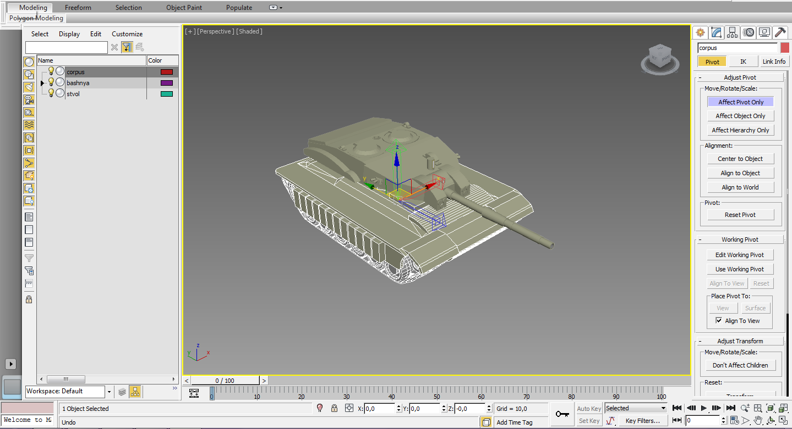

1. Сохранить в среде **3ds MAX** модель танка в формате **3DS** (или **FBX)** для последующего импорта в среду **Unity** командой **Export>**, а также исходник в формате **max** для возможной коррекции исходной модели танка.
2. Создать в среде **Unity** холмистую поверхность **Terrain** с плоской частью в центре и холмами (горами) по краям.
3. Импортировать модель танка в среду **Unity,** скопировав файл с танком в формате **3DS** в папку **Assets** проекта**,** при этом в **Assets** будет создан объект в виде префаба танка**,** и затем разместить его перетаскиванием префаба танка на сцену в начале плоской части территории.

*Если импортированный танк не соответствует размерам созданного* ***Terrain****, необходимо отредактировать значение* ***Scale Factor*** *танка.*

*Если текстура объекта легла неправильно (например, повторяется много раз), необходимо изменить значение* ***Tilling*** *в материале текстуры.*

1. Создать иерархию подчиненности частей танка в **Unity** наложением в окне **Hierarchy** при перетаскивании мышью объектов: ствол на башню, башню на корпус в соответствии с теми именами, которые были присвоены этим объектам в **3ds MAX** перед импортом в среду **Unity**. При этом можно убрать из иерархии объект – весь танк, т.е. имя префаба танка, оставив только составляющие его компоненты: корпус, башню и ствол.
2. Добавить танку в Инспекторе компонент **Rigidbody** и задать ему массу *(****Mass****)* около 1000.
3. Добавить скрипт как компонент в модель танка на верхний объект иерархии, в нашем случае это его корпус и создать в нем программный код для управления движением танка и вращением его отдельных компонент, используя материалы **Лекции 15**.
4. Запустите приложение, нажав кнопку **Play,** и проверьте работу созданного сценария управления танком. Для реалистичного передвижения возможно будет необходимо отрегулировать скорость и массу танка.
5. Добавьте на сцену в горизонтальной части поверхности напротив танка 3-5 объектов окружения из примитивов Unity и раскрасьте их разными цветами или наложите на них различные текстуры.
6. Подчините камеру башне, подберите для ее положения (сзади и чуть выше башни, возможно поверните в вертикальной плоскости) выгодный ракурс просмотра и «поездите» танком по поверхности расталкивая объекты-цели.